SATURN

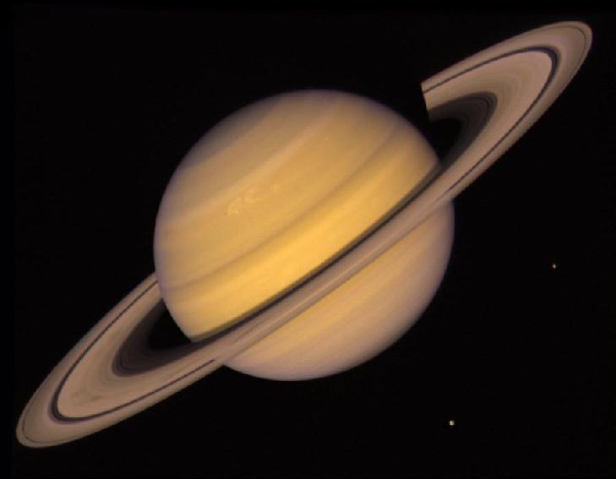

1. Osnovni podatki

Saturn je drugi največji planet našega osončja in šesti po oddaljenosti od Sonca ter od njega dvakrat bolj oddaljen kot najbližji Jupiter (9,5 astronomskih enot ali 1420 miljard kilometrov). Njegova masa je okoli 5,68×10²⁶ kg in je 95-krat večji od Zemlje ter 3500-krat manjši od Sonca. Po masivnosti je takoj za Jupitrom.
Njegov obhodni čas je več kot 29 let, torej se po nebu premika zelo počasi. Antična ljudstva so ga zato poimenovala po Cronusu, bogu časa, in očetu Jupitra, ki pa je v rimski mitologiji podoben Saturnu, bogu žetve in vremena. Okrog svoje osi se zavrti v 10 urah in 14 minutah, pri hitrosti vrtenja zaostaja le za Jupitrom, zaradi hitrega vrtenja pa je tako kot Jupiter na polih sploščen.
Njegova gostota je najmanjša med vsemi planeti našega osončja, saj znaša le 0,71 ^{kg}/_{dm}3 in bi plaval na vodi, če bi ga lahko potopili v ogromen ocean.
Njegova povprečna temperatura površja je - 180°C, ubežna hitrost pa 32,26 km/s in je trikrat večja od Zemljine.

Primerjava lastnosti Saturna in Zemlje
Podatek | Saturn | Zemlja
Vrtilni čas | 10h 13min 59s | 23h 56min 04s
Obhodni čas | 29, 46 let | 1 leto
Ubežna hitrost (km/s) | 32,26 | 11,18
Masa | 95,2 | 1
Prostornina | 774 | 1
Gostota (^{kg}/_{dm}3) | 0,71 | 5,52
Površinjska temperatura | - 180°C | + 22°C
Premer na ekvatorju | 120,536 km | 12,756 km
Sestava atmosfere | 97% vodik, 3% helij | 78% dušik, 21% kisik
Število lun | 58 | 1

2. Zgodovina raziskovanja Saturna

Saturn je viden s prostim očesom na večernem nebu kot zelo svetla zvezda v
ozvezdju Dvojčka, tako da je znan že iz prazgodovinskih časov. Galileo Galilei je bil prvi, ki ga je opazoval s teleskopom, in sicer s 32-kratno povečavo leta 1610. Opazil je njegov nenavaden izgled in bil zaradi tega zbegan, saj se mu je zdelo, da ima nekakšne ročice ali izbokline.
Christiaan Huygens je leta 1655 s svojim izboljšanim daljnogledom prvi spoznal, da Saturn obdajajo prstani in pravilno ugotovil njihovo geometrijo. Prej so mislili, da je Saturn trojni planet. Italijanski astronom Giovanni Domenico Cassini je nekaj let kasneje opazil, da je Saturnov prstan sestavljen iz dveh delov, ki ju ločuje temna proga. Temni pas so kasneje poimenovali Cassinijeva ločnica.
Prvo vesoljski plovilo, ki je obiskalo Saturn, je bil Pioneer 11 septembra 1979. V naslednjih dveh letih sta do Saturna dospeli še sondi Voyager 1 in 2. Dobili smo prve bližnje posnetke tega planeta.
Leta 1998 so izstrelili dvojno sondo Cassini-Huygens, ki je tretje največje vesoljsko plovilo vseh časov. Pred dobrim letom se je večji del Cassini zasidral v Saturnovo tirnico. Ta dogodek velja za enega največjih dosežkov v zgodovini astronomije. Manjši Huygens raziskuje predvsem njegovo največjo luno Titan. Na Zemljo se bo dvojna sonda vrnila čez 5 let.

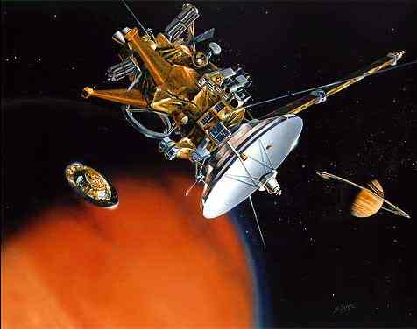

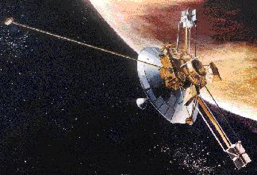
Cassini-Huygens

Pioneer 11

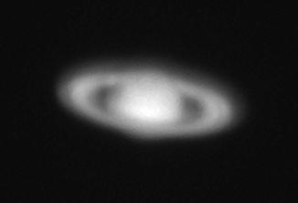

Tako je Saturn viden s teleskopom
s 40-kratno povečavo

3. Vizualna podoba Saturna

3.1. Zgradba in površje

Saturn nima trdnega površja in vse, kar na njem vidimo, je zunanji del atmosfere. Jedro planeta je kamnito, obdaja ga led. Jedro ni veliko večje od Zemlje, je pa prib. 10-krat masivnejše od nje. Obdaja ga gosta, kar 20 000 km debela atmosfera, sestavljena pretežno iz vodika in helija. V zgornjih vidnih plasteh atmosfere pihajo vetrovi s hitrostjo do 1800 ^{km}/_{h}. Nima posebnih površinskih tvorb kot Jupiter.

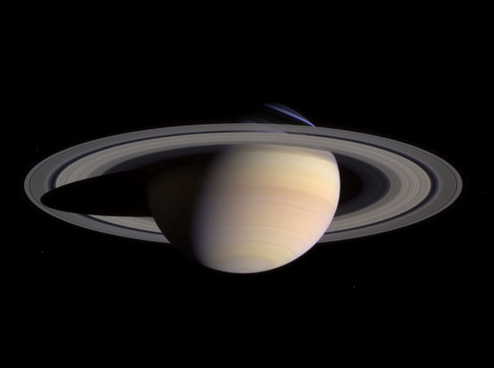
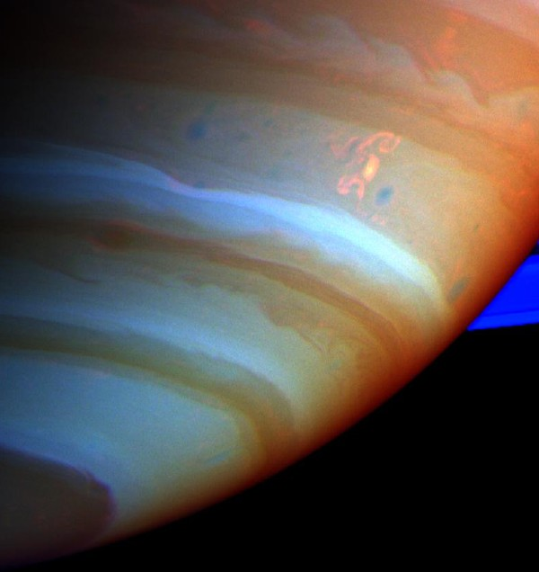

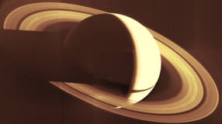

Površje Saturna

3.2. Prstani

Saturn je zaradi njegovih prstanov ali obročev gotovo najlepši planet našega osončja. Prstani so veliko bolj slikoviti kot pri Jupitru, Uranu ali Neptunu.
Vidni so že s teleskopom s 40-kratno povečavo. Dva prstana sta svetla, notranji pa je temnejši ali polprozoren, imenujemo ga tudi ‚Tenčični’. Med svetlima prstanoma je presledek, ki ga imenujemo Cassinijeva vrzel. Vesoljska sonda Voyager 1 je potrdila obstoj še štirih šibkejših prstanov.
Celotna širina sistema obročev je okoli 270 000 km, njegova debelina pa je le nekaj deset metrov, zato skoraj izginejo, ko jih gledamo od strani (z Zemlje spet l. 2009).
Prstani niso trdni obroči, kot so mislili do sredine 19. stoletja, ampak so sestavljeni iz majnih ledelnih delcev in prahu, ki se vrtijo okoli planeta kot majhne lune.
Njihov nastanek je zaenkrat neznan, verjetno so nastali z razpadanjem satelitov, ali pa se zaradi bližine planeta niso mogli združiti v satelit.

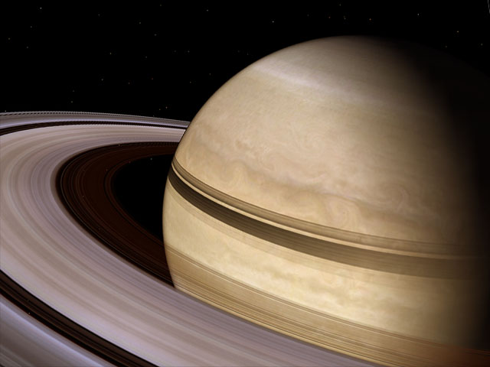
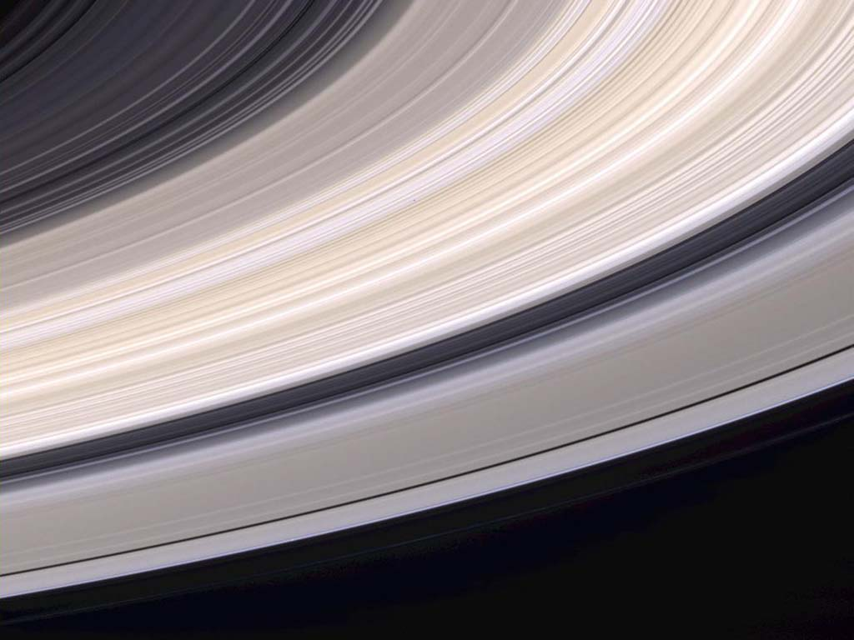

Prstani v naravnih barvah

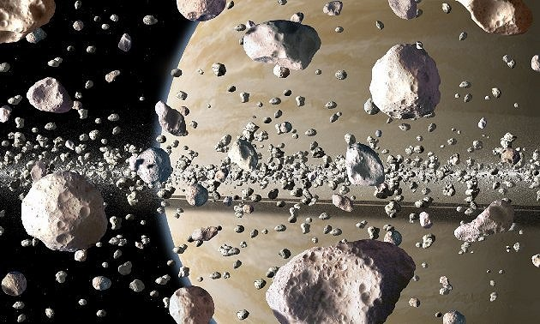

V
notranjosti
prstanov

4. Naravni sateliti

Saturn ima po najnovejših podatkih kar 58 lun ali naravnih satelitov, strokovnjaki pa menijo, da jih je še vsaj 100 neodkritih. Od teh lun je le 18 imenovanih, ostale so nedavno odkrite in še neimenovane.
Saturn ima dokaj urejen sistem naravnih satelitov, ki pa je zelo zapleten in ga je potrebno se raziskati. Vsi imajo gostoto, ki je manjša od 2 ^{g}/_{cm}3 (kamniti in prašni delci in vodni kristali).
Zanimive so t.i. ‚Pastirske lune’, katere s hitrim gibanjem dajejo energijo posameznim delom prstana in jih tako obdržijo na mestu. Take lune Prometej, Atlas, Pandora in še veliko neimenovanih lun. Največje so Rhea, Diona in Titan.
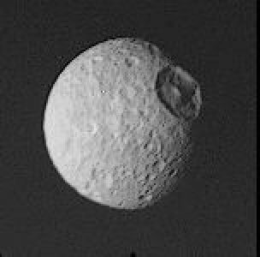

Luna Mimas

4.1. Satelit Titan
Titan je zanimiv zato, ker je to edina luna, ki ima atmosfero. Za Jupitrovo luno Ganimed je drugi največji naravni satelit in je le nekoliko manjši od Zemlje ter večji od planeta Merkur. Njegova atmosfera je hladna in gosta, sestavljena predvsem iz vodika in metana. Strokovnjaki so nekdaj mislili, da na Titanu obstaja življenje, saj je ta luna polna organskih spojin. Sonda Huygens, ki se je spustila na njegovo ledeno povrsje, pa je posredovala, da na planetu ni kisika, ki je osnova za življenje. Predvidevali so tudi, da je na njem voda, vendar je sonda Huygens ugotovila, da ima metan, ki je sicer gorljiv plin, pri tako nizki temperaturi (-180°C) in zelo visokem tlaku lastnosti vode, ustvarja metanska jezera in reke, oblake, metanski dež in sneg. Sonda Huygens nam vsak dan pošlje ogromno podatkov o tej zanimivi luni, ki pa jih znanstveniki morajo še raziskati. S tem bomo morda lažje razumeli nastanek našega planeta, saj Titan spominja na mlado Zemljo.

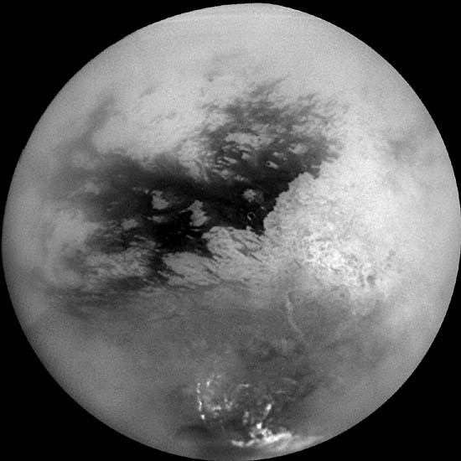
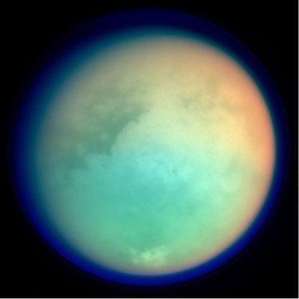
Jezero na Titanu je iz metana.

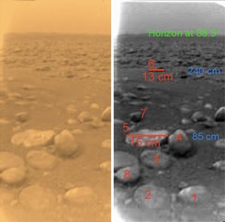

Površje Titana
(vesoljska
sonda
Huygens)

